Okovani Prometej
- Odredi:
- književni rod
- vrstu
- pravac
- Koliko činova ima djelo?
- Čijim dijalogom započinje djelo i o čemu govor likovi?
- Što mora učiniti Hefest i kako se pri tome osjeća? S kojim likom u Antigoni možemo poistovjetiti Hefesta?
- Kojim osjetilima Prometej doživljava dolazak orla?
- Što doznajemo iz njegovog monologa?
- Objasni odnos Zeusa i Prometeja(kako je Prometej pomogao Zeusu, što zna o Zeusu, zašto ga je Zeus kaznio…?)
- Objasni Okeanove riječi: Ta vidim, moj Prometeju, i makar si Sam mudar, najbolje te želim svjetovat. Oh razaberi se i kožu novu daj Navuci, - nov je i gospodar bogova!
- Što je sve Prometej pomogao ljudima – citiraj.
- Objasni Ijinu sudbinu, njenu vezu sa Zeusom i Prometejom.
- Što je zajedničko Prometeju i Antigoni?
- Što je zajedničko Iji i Ledi?
- Kada će doći kraj Prometejevim mukama?
- Da, treći porod za desetim koljenom.46 Tko je to?
- Kako Prometej reagira na Zeusovu naredbu?
- Koga simbolizira Prometej, koga Zeus, a koga Hermo? Poveži sa Životinjskom farmom.
- Kako završava djelo?
- Što je ideja djela?
- 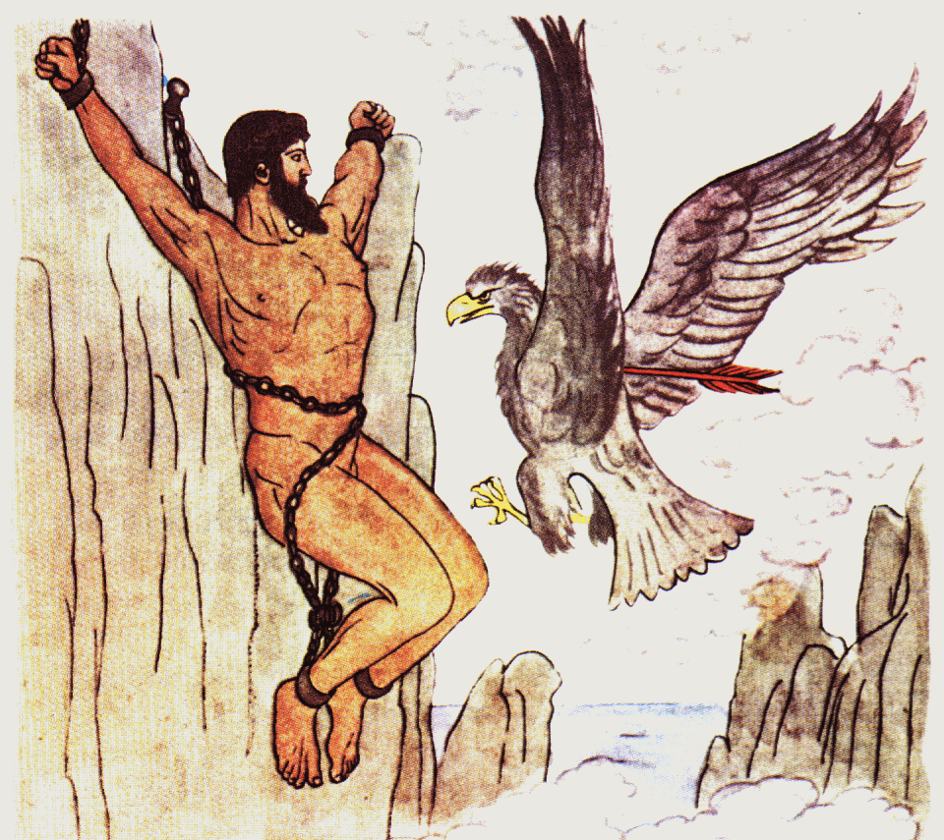
Izreci svoj stav o glavnom liku. Ima li u modernom društvo Prometeja? Navedi i potkrijepi.

